实验1：表达式翻译器

1. **选题**

在程序pInOrderToPost3.cpp的基础上，完成“二、 实验内容”中的要求。

1. **实验思路**
2. 阅读并理解pInOrderToPost3.cpp程序中的函数和递归调用过程
3. 实现对乘除法的表达式文法左递归的消除
4. 在原有程序基础上增加对乘除法的递归
5. **问题与解决**
6. 消除左递归；

在对乘除法的表达式文法消除左递归时，要考虑到之前的加减法表达式文法中也会有乘除法存在，因此应该接着加减法中的term进一步翻译，结果如图：

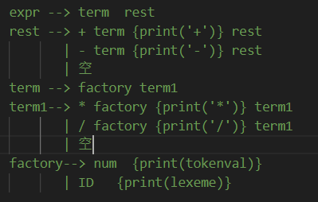

1. 简单改写程序后，不满足乘除法的优先级，发现是没有将乘除法加入递归中；

解决过程：

1. 逐步调试原来的pInOrderToPost3.cpp程序，理解文法中各个符号对应的函数以及调用过程；
2. 改写Rest函数和Term函数，增加Factory函数和Term1函数，进入Term函数后先后调用Factory函数和Term1函数，而不是之前的Term函数输出终结符，使用Factory函数完成对终结符的输出；
3. 测试多个中缀表达式的例子后，发现确实实现了改写成后缀表达式的功能。